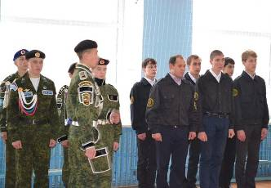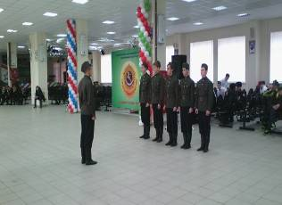
Победители муниципального этапа конкурса «Статен в строю, силен в бою», Агрыз, 2015
На республиканском конкурсе «Статен в строю, силен в бою», Казань, 2015.
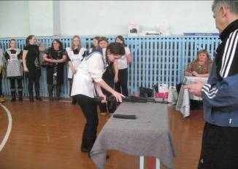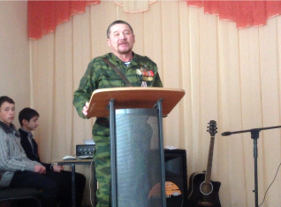
Смотр строя и песни, 2014
Встреча гимназистов с воинами- афганцами, 2016.

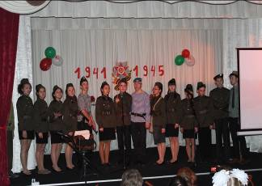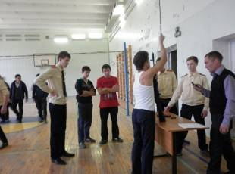
Мероприятие, посвященный 70-летию со Дня Победы, 2015.
Смотр строя и песни, 2015.

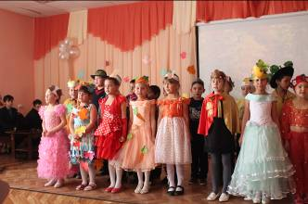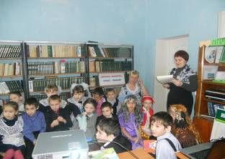
Осенний бал, младших классов, 2016.
Посвящение в читатели, 2015.

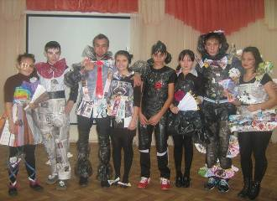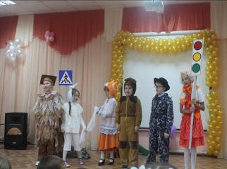
Конкурс «Экофантазия», 2015.
Конкурс по ПДД.

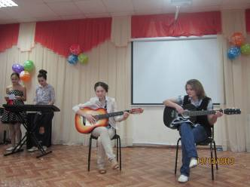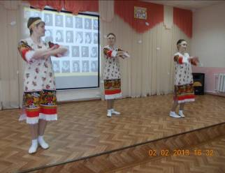
Конкурс «Авторских песен», 2013.
Праздник «Масленица»

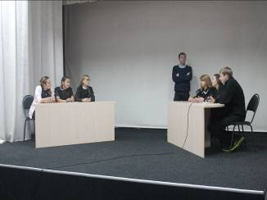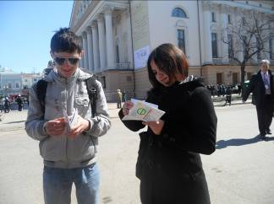
Дебаты «Сессия здоровья», 2016.
Акция «Мин татарча cөйләшәм”, 2015.

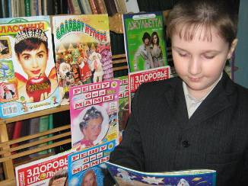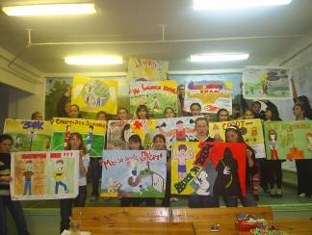
Акция «Подари книге вторую жизнь», 2016.
Конкурс плакатов « Мы за спорт», 2014.

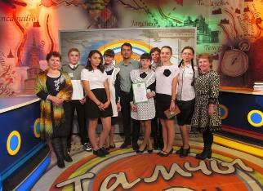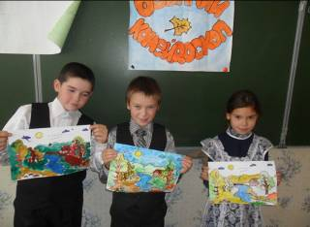
«Тамчы шоу», 2015.
«Осенний калейдоскоп»

